**附件一：[乘车路线、部分住宿信息、校园示意图](http://goto.ncepu.edu.cn/attach/download/2016/05/09/13459.doc" \o "" \t "http://goto.ncepu.edu.cn/html/tzgg/2016/05/09/_self)**

**乘车路线**

**（以下乘车线路为参考路线，考生可根据实际情况选择乘车路线）**

行车路线（乘火车到达)：

1.北京站：乘地铁至积水潭站下车，换乘345路公交车到朱辛庄站（电力大学站）下车。或乘地铁至西直门站转乘城铁13号线至龙泽站下车，换乘专103路或昌25路公交车到电力大学站下车。

2.北京西站：乘地铁9号线至国家图书馆站，转乘4号线至西直门站，再转乘13号线至龙泽站下车，换乘专103路或昌25路公交车到电力大学站下车。

3.北京南站：乘地铁4号线到地铁西直门站下车，转乘城铁13号线至龙泽站下车，换乘专103路或昌25路公交车到电力大学站下车。

4.北京北站：乘城铁13号线至龙泽站下车，换乘专103路或昌25路公交车到电力大学站下车。

行车路线（乘飞机到达首都机场)：

乘机场大巴（“首都机场—上地”方向）回龙观华联站下车，乘519路公交车朱辛庄站下车

自行驾车路线：

京藏高速（原八达岭高速）至回龙观出口（由南向北方向，A、B、C三个出口均可），沿辅路向北2000米左右，过二拨子桥右转向东直行150米。（请注意路标）

**注意事项：华北电力大学在北京偏北方向，火车站除北京北站外行车至学校约一个半小时。**

**学校附近部分住宿信息**

1、现将华北电力大学周边部分住宿信息予以公布，需要住宿的学生和家长请自行联系，招办不负责联系和预定；

2、以下住宿信息仅供参考，详细情况请直接电话咨询。

|  |  |  |
| --- | --- | --- |
| **酒店住宿信息** | **联系电话** | **地理位置** |
| 华北电力大学国际交流中心 | (010)51976000 | 华北电力大学校内 |
| 北农酒店 | (010)80797788 | 华北电力大学北侧100米 |
| 速8酒店北京龙城店 | (010)80793388 | 华北电力大学西侧1公里 |
| 北京昆泰大酒店 | (010)59910088 | 华北电力大学南侧约2公里 |
| 龙悦国际商务酒店 | (010)80756688 | 华北电力大学东南约4公里 |

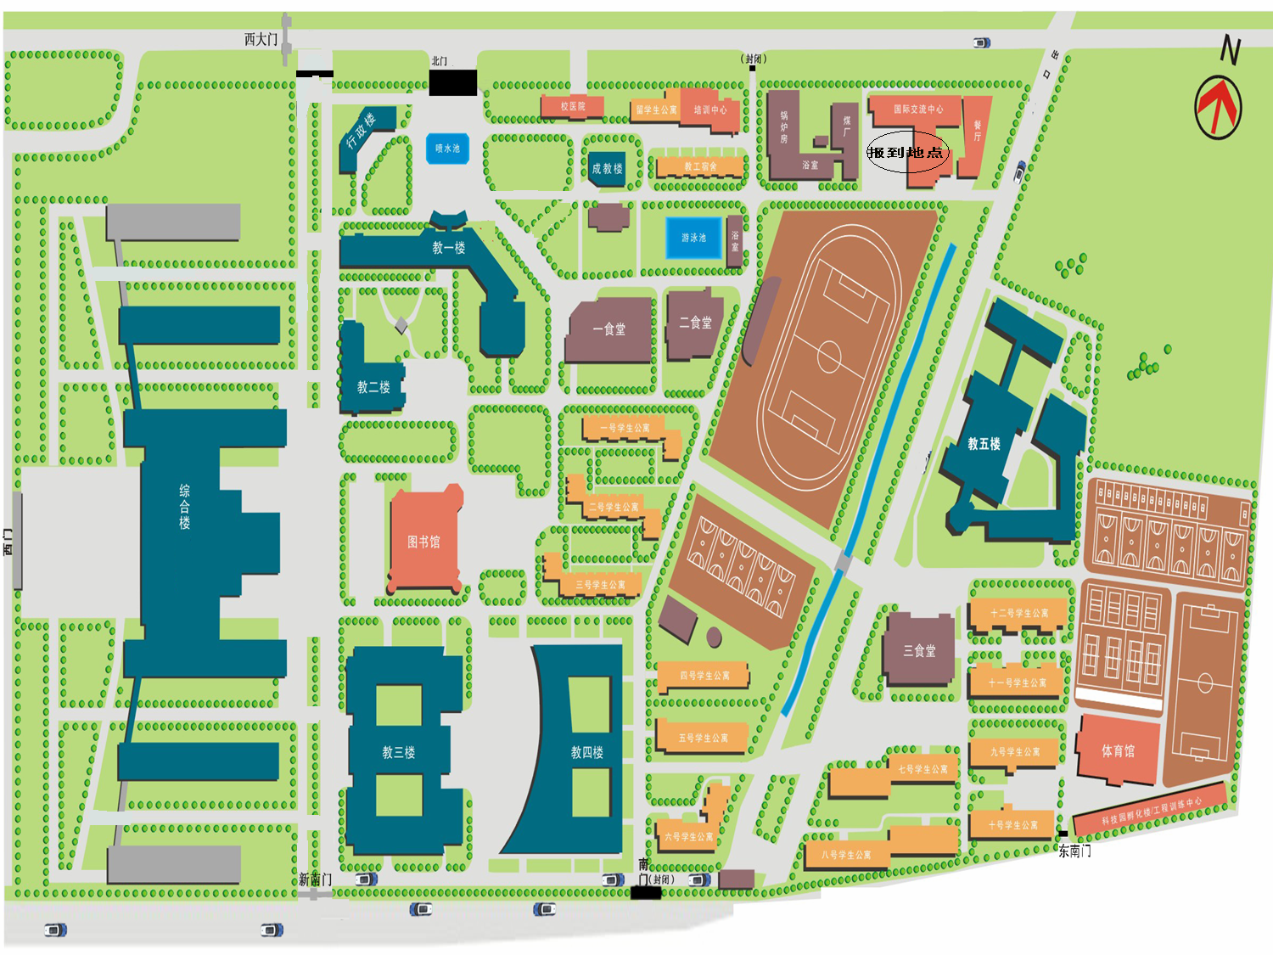**校园示意图**